K7 feladatlap
Olvassátok le a QR kódot és oldjátok meg a feladatokat!
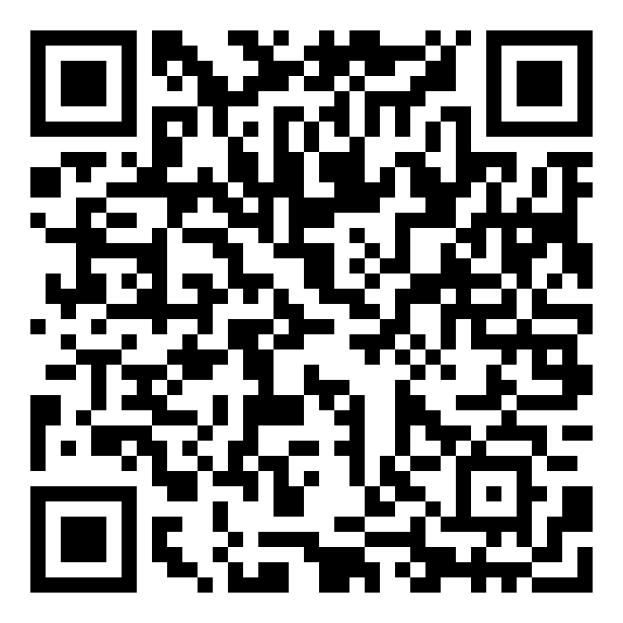
Egyszerű változat:
Írjátok a betűket a megfelelő csoportba!

a) 46+27  b) 3x2+18  c) 43+57  d) 97-14  e) 35 és 46 összege  f) 72 és 34 különbsége  g) 5 és 10 szorzata  h) 30 és 5 hányadosa | egyjegyű szám:___________________________________________  50-nél kisebb kétjegyű szám: _______________________________  49 és 80 közötti szám: _____________________________________  80-nál nagyobb szám: _____________________________________

